2024年度

长春科技创业服务中心部门决算

2025年9月15日

目 录

第一部分 部门概况
一、部门职责
二、机构设置及部门决算单位构成
第二部分 2024年度部门决算表
一、收入支出决算总表
二、收入决算表
三、支出决算表
四、财政拨款收入支出决算总表
五、一般公共预算财政拨款支出决算表
六、一般公共预算财政拨款基本支出决算明细表
七、政府性基金预算财政拨款收入支出决算表
八、国有资本经营预算财政拨款支出决算表
九、财政拨款“三公”经费支出决算表
十、部门预算项目支出绩效自评表
第三部分 2024年度部门决算情况说明
一、收入支出决算总体情况说明
二、收入决算情况说明
三、支出决算情况说明
四、财政拨款收入支出决算总体情况说明
五、一般公共预算财政拨款支出决算情况说明
六、一般公共预算财政拨款基本支出决算情况说明
七、政府性基金预算财政拨款收入支出决算情况说明
八、国有资本经营预算财政拨款支出决算情况说明
九、财政拨款“三公”经费支出决算情况说明
十、绩效评价情况说明
十一、其他重要事项情况说明
第四部分 名词解释

第一部分 部门概况

一、部门主要职责
长春科技创业服务中心成立于1991年8月，隶属于长春新区管理委员会。是全国第一批国家级创业服务中心，也是吉林省第一家孵化器，是中国高新区协会常务理事单位，先后获得国家级科技企业孵化器、国家级海外学人创业园、国家级加速器及国家级大学生创业园、国家级小微企业创业创新示范基地等国家、省、市资质及荣誉53项。
目前主要职责有：贯彻执行国家、省、市、新区双创政策和发展战略，推动新区创业孵化载体高质量发展；负责统筹引导全区创业孵化载体发展，安排落实全年工作，研究发展路径和中长期规划，统计全区创业孵化载体相关数据，受理新区创业载体认定及相关政策兑现，组织各级孵化器、双创基地申报；负责推动新区国有创业孵化载体发展，促进完整孵化链条，以及“国有+民营”“域内+域外”等多种孵化合作模式构建，协同国有平台公司共建加速器，推动毕业企业资源落位新区；负责组织“政产学研资介”等创新资源，为全区创业孵化载体内企业提供政策支持、导师辅导、知识产权、宣传推介等服务，协调金融、税务、市场拓展等外部资源；负责对接高校院所等，挖掘高科技成果，推动成果转移转化，为全区创业孵化载体输送创业项目；负责组织开展各级各类双创活动，吸引社会各界广泛关注，营造浓厚的创新创业氛围；贯彻落实国家、省、市、新区海外归国人员创业政策，为海外归国人才创业提供服务，帮助海外归国人才申报科研及人才荣誉项目；承担新区博士后工作总站、企业博士后工作站及创新实践基地的管理工作，为博士后人才提供交流培养、项目选拔、进出站审批和申请科研资金资助等服务工作；负责推进大学生创业带动就业相关工作；负责宣传、推介全区创业孵化载体及其优质企业、项目，提升新区双创品牌影响力；负责推动区域间双创协同创新合作，汲取、导入双创先进理念、优质资源；承担主管行业领域的安全生产监督管理职责。
二、机构设置及部门决算单位构成
根据上述职责，长春科技创业服务中心内设1个机构。
纳入长春科技创业服务中心2024年度部门决算编制范围的单位包括：
长春科技创业服务中心本级
2024年实有人员42人，其中：在职人员23人，离退休人员19人。

第二部分 2024年度部门决算表

一、收入支出决算总表
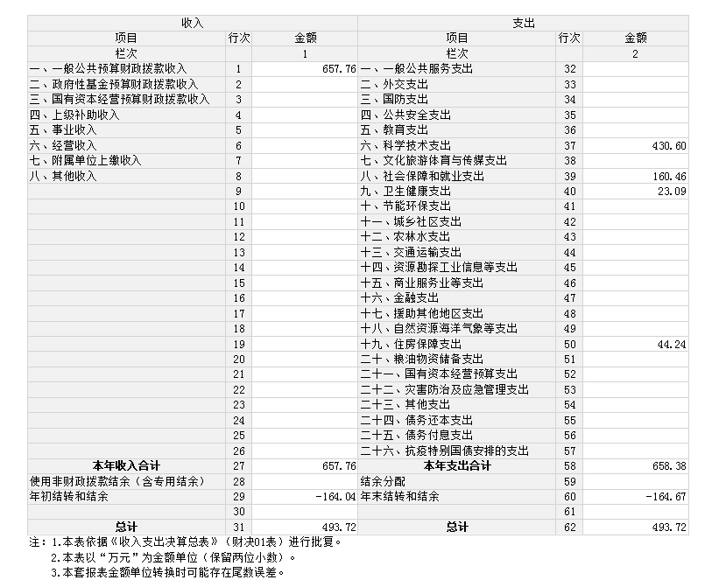

- 收入决算表
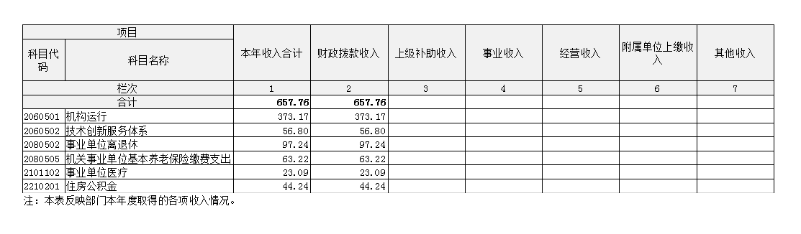

三、支出决算表
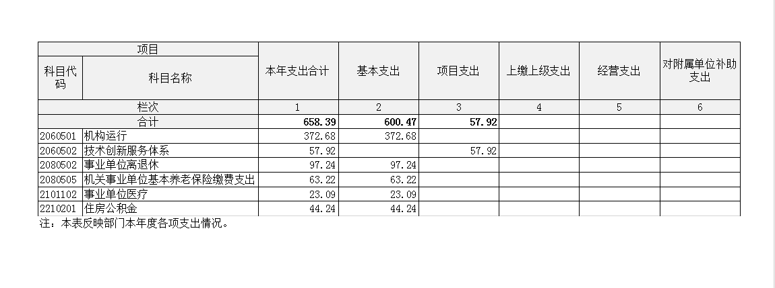

- 财政拨款收入支出决算总表
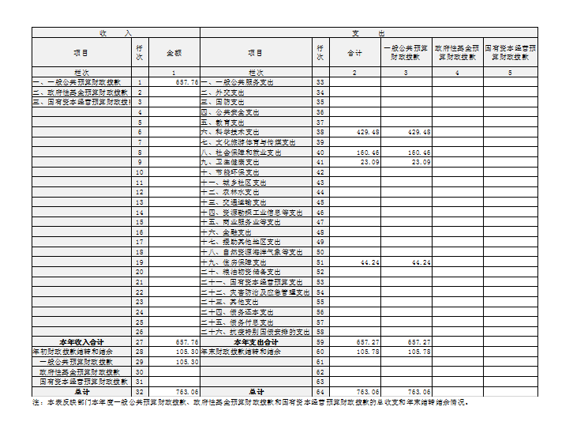

五、一般公共预算财政拨款支出决算表

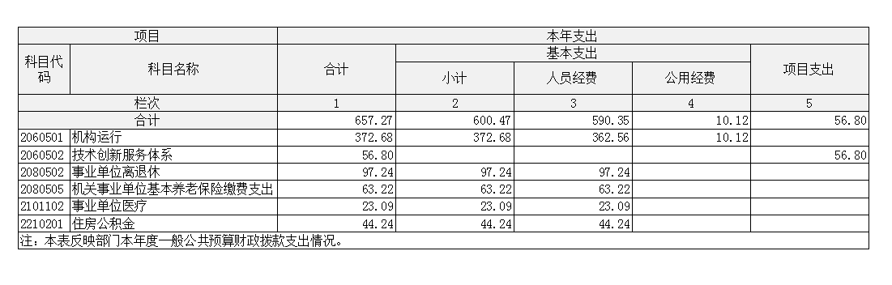

六、一般公共预算财政拨款基本支出决算表

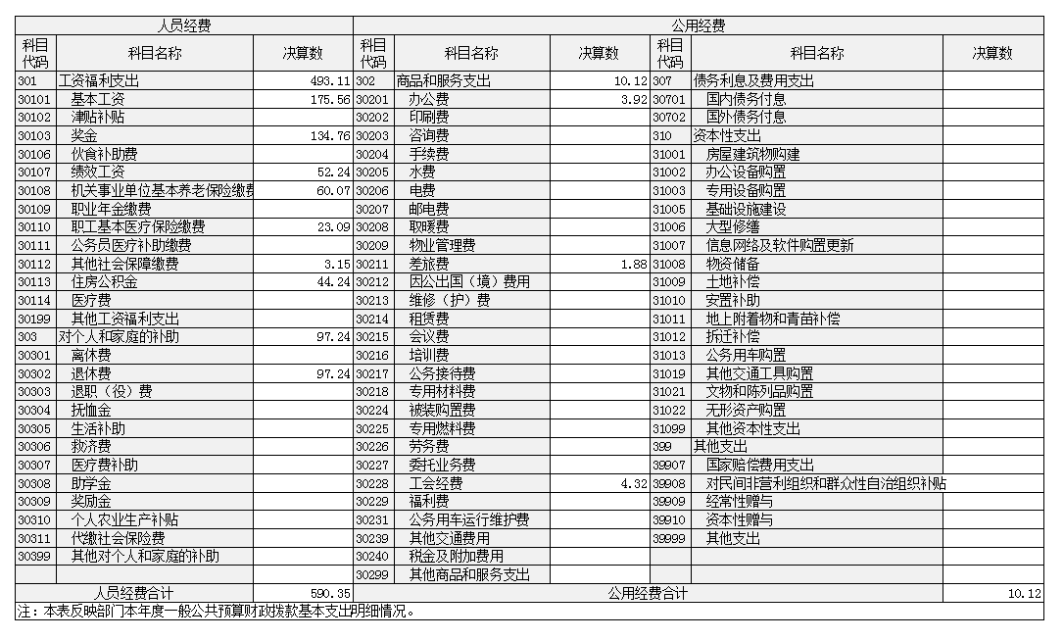

七、政府性基金预算财政拨款收入支出决算表

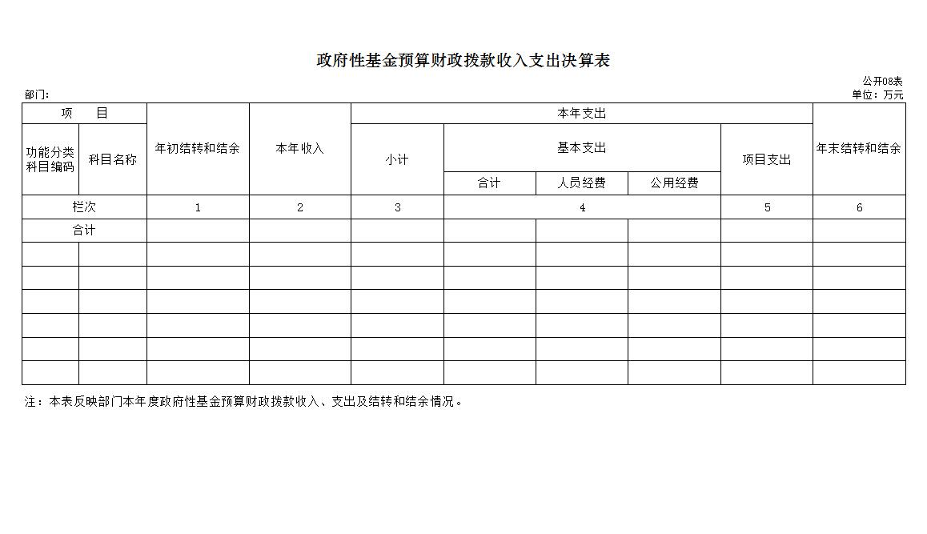

八、国有资本经营预算财政拨款支出决算表

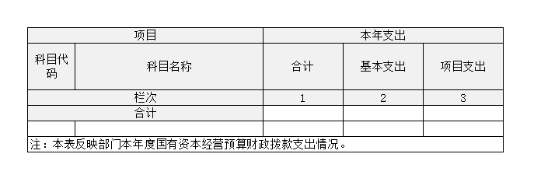

九、财政拨款“三公”经费支出决算表

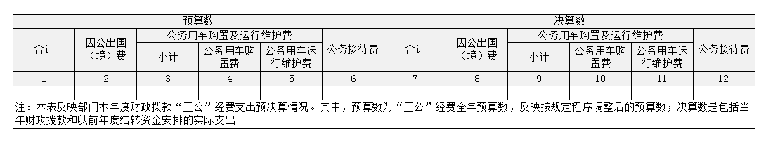

十、部门预算项目支出绩效自评表
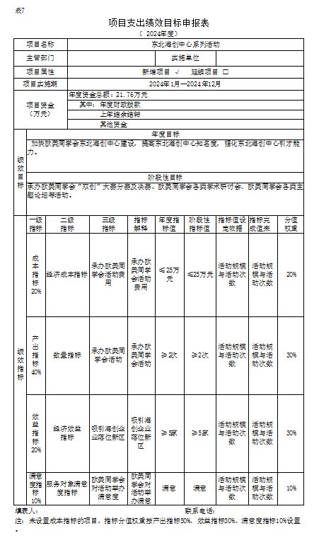

第三部分 2024年度部门决算情况说明

一、收入支出决算总体情况说明
2024年度收入总计657.76万元，支出总计658.39万元。与2023年相比，收入总计减少425.12万元。支出总计减少418.93万元。主要原因：项目减少。
二、收入决算情况说明
本年收入合计657.76万元，其中：财政拨款收入657.76万元，占100.00%。
三、支出决算情况说明
本年支出合计658.39万元，其中：基本支出600.47万元，占91.20%；项目支出57.92万元，占8.80%。
四、财政拨款收入支出决算总体情况说明
2024年度财政拨款收入总计657.76万元，支出总计657.27
万元。
五、一般公共预算财政拨款支出决算情况说明
（一）财政拨款支出决算总体情况
2024年度财政拨款支出657.27万元。
（二）财政拨款支出决算结构情况
2024年度财政拨款支出657.27万元，主要用于以下方面：机构运行372.68万元，占56.70%；技术创新服务体系56.80万元，占8.64%；事业单位离退休97.24万元，占14.80%；机关事业单位基本养老保险缴费支出63.22万元，占9.62%；事业单位医疗23.09万元，占3.51%；住房公积金44.24万元，占6.73%。
（三）财政拨款支出决算具体情况
2024年度财政拨款支出年初预算为657.27万元，支出决算为657.27万元，完成年初预算的100%。其中：
1.机构运行年初预算为372.68万元，支出决算为372.68万元，完成年初预算的100%。
2.技术创新服务体系年初预算为56.80万元，支出决算为56.80万元，完成年初预算的100%。
3.事业单位离退休年初预算为97.24万元，支出决算为97.24万元，完成年初预算的100%。
4.机关事业单位基本养老保险缴费支出年初预算为63.22万元，完成年初预算的100%。
5.事业单位医疗年初预算为23.09万元，完成年初预算的100%。
6.住房公积金年初预算为44.24万元，支出决算为44.24万元，完成年初预算100%。
六、一般公共预算财政拨款基本支出决算情况说明
长春科技创业服务中心2024年度财政拨款基本支出600.47万元，其中：
人员经费590.35万元，主要包括：基本工资、津贴补贴、奖金、伙食补助费、绩效工资、机关事业单位基本养老保险缴费、职工基本医疗保险缴费、其他社会保障缴费、住房公积金、退休费。
公用经费10.12万元，主要包括：办公费、邮电费、差旅费、工会经费、其他交通费用、税金及附加费用、其他商品和服务支出。
七、一般公共预算财政拨款“三公”经费支出决算情况说明
本单位无三公经费支出
八、政府性基金预算财政拨款收入支出决算情况说明
本单位无政府性基金预算财政拨款收入支出
九、国有资本经营预算财政拨款支出决算情况说明
本单位无国有资本经营预算财政拨款支出
- 关于2024年度预算绩效管理情况的说明
（一）绩效评价工作开展情况
组织对2024年度部门预算“东北海创中心系列活动”项目等1个一级项目进行了绩效自评，共涉及资金21.76万元，绩效自评率为100%。
（二）绩效评价结果应用
我部门绩效评价结果应用情况如下：在项目管理上，由企业管理科统筹东北海创中心系列活动项目；在资金分配中，该项目共计21.76万元经费，分一次拨付。

第四部分 名词解释

一、财政拨款收入：指单位从同级财政部门取得的财政预算资金。
二、事业收入：指事业单位开展专业业务活动及辅助活动取得的收入。
三、其他收入：指除上述收入以外的各项收入。包括未纳入财政预算的银行存款利息收入。
四、年初结转和结余：指单位以前年度尚未完成、结转到本年按有关规定继续使用的资金。
五、结余分配：指事业单位按照会计制度规定缴纳的所得税以及从非财政补助结余提取的职工福利基金、事业基金等。
六、年末结转和结余：指单位按有关规定结转到下年或以后年度继续使用的资金。
七、基本支出：指单位为保障其机构正常运转、完成日常工作任务而发生的人员支出和公用支出。
八、项目支出：指单位为完成特定行政任务和事业发展目标在基本支出之外所发生的支出。

